# 反射

## 什么是反射

程序在运行状态中，可以动态加载一个只有名称的类，对于任意一个已加载类，都能够知道这个类的所有属性和方法，对于任意一个对象，都能调用它的任意一个方法和属性。

## 功能

(1)在运行时构造任意一个类的对象

(2)在运行时获取任意一个类所具有的成员变量和方法

(3)在运行时调用任意一个对象的方法（属性）

(4)生成动态代理

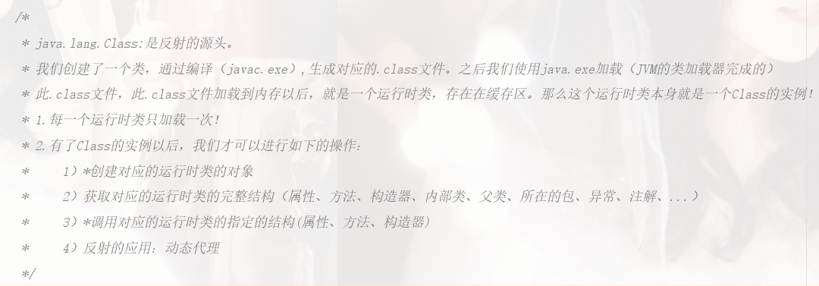

## 反射对象

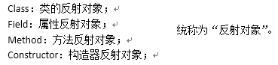

### Class对象

#### 概念



Class是一个类，一个类在 JVM 中只会有一个Class实例（对象）；对于每个类而言，JRE 都为其保留一个不变的 Class 类型的对象。一个 Class 对象包含了特定某个类的有关信息。

对象照镜子后可以得到的信息：某个类的数据成员名、方法和构造器、某个类到底实现了哪些接口。

Class 对象只能由系统建立对象，每个类（Person）的对象都会记得自己是由哪个 Class 对象所生成

#### 获取

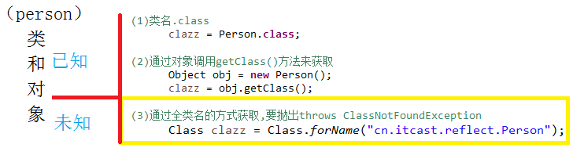

### Constructor 对象

#### 获取

构造器 类似 get Constructor()… 没有指定



### Method 对象

#### 获取

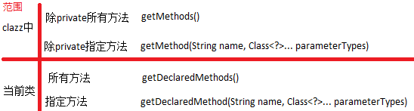

#### 方法

[invoke](mk:@MSITStore:E:\Java\docs\J2SE6.0.chm::/java/lang/reflect/Method.html)

执行方法：[invoke](mk:@MSITStore:E:\Java\docs\J2SE6.0.chm::/java/lang/reflect/Method.html)([Object](mk:@MSITStore:E:\Java\docs\J2SE6.0.chm::/java/lang/Object.html) obj, [Object](mk:@MSITStore:E:\Java\docs\J2SE6.0.chm::/java/lang/Object.html)... args)

执行私有方法：method.setAccessible(true);

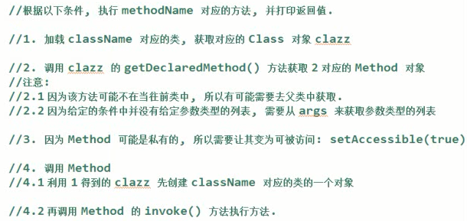

### Field 对象（字段）

#### 获取

都改为Field

类似：getFields()…

#### 方法

